Преподаватель Шабалина Л.Р.

учебная дисциплина | Сольфеджио
для специальности | 53.02.03 Инструментальное исполнительство  Фортепиано  Оркестровые струнные инструменты  Оркестровые духовые и ударные инструменты
Дата занятия: | 11.05. 2020 (Ф2), 13.05. 2020 (С2 Д2)

Тема Сложные виды синкоп. Гармонические обороты с II₇ и его обращениями
1..Работа над одноголосием Рубец А. Одноголосное сольфеджио М., 1993 № 144
Ладухин М. Одноголосное сольфеджио М., 1997 № 123

2. Одноголосный диктант (аудиофайл открыть по ссылке)
https://drive.google.com/open?id=1fj2GGc_Ukz_2NYiAoD_5cqDeAx7mjORv

3. Спеть по голосам, сыграть, определить аккорды:
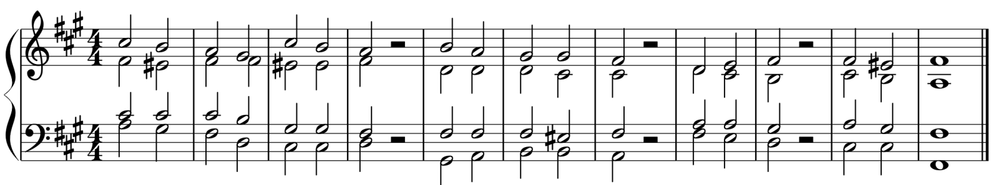

Учебные материалы:
- Абызова Е.Н. Гармония: Учебник.- М.: Музыка, 1996
- Рубец А. Одноголосное сольфеджио М., 1993
- Ладухин М. Одноголосное сольфеджио М., 1997

Внеаудиторная работа студентов, домашнее задание (1 час)

1.Записать четырехголосный диктант (аудиофайл открыть по ссылке)
https://drive.google.com/open?id=1jrqHl2i5643LmgyZqSyKcwlwarV2gcsq

2.В тональности A-dur построить в четырехголосной фактуре (как задачу), спеть по голосам, сыграть: T (в мелодическом положении терции ) – D⁴₃ – T₆ – II₇ – VI⁶₄ – II⁶₅ – K⁶₄ – D₇⁶ – D₇ – VI – II⁴₃^{г} – T⁶₄ – II⁶₅^{г} - K⁶₄ – D₇ – T – S⁶₄ – II₂ – T
3. Cпеть секвенцию (перемещать вверх по родственным тональностям B-dur): II₂ – VII₇ – D⁶₅ – T

Подготовить до 16.00 18.05.2020 (Ф2), 20.05 2020 (С2 Д2)

Способ передачи: дистанционно, через социальную сеть «В контакте» или старосту группы на электронную почту shabalina. ludmila@gmail.com.

